

软件工程

实验4报告

学院 | 计算机科学与技术学院
专业 | 计算机科学与技术
成员 | 叶舒涵 陈晓 陈奕妃 但功霜 张杨

2026年4月9日

第1章 DevOps全面介绍
DevOps是由 Development（开发）和 Operations（运维） 两个单词组合而成的术语 ，是一套以业务价值为核心 ，通过打通开发、测试、运维全链路的协作与自动化 ，实现软件快速、稳定、持续交付的方法论、文化与工程实践体系。 它由被称为“ DevOps之父” 的 Patrick Debois 在2009年正式提出，核心目标是打破传统软件开发中开发团队与运维团队之间的“ 混乱之墙” , 解决开发追求快速迭代变更、运维追求系统稳定可靠的核心矛盾 ，让两个团队从对立走向“ 一个团队、一个目标”。
  - DevOps的核心定义与理念
从本质上看 ，DevOps并非单一工具或技术 ，而是覆盖软件全生命周期的综合体系 ，其核心内涵可概括为：
1. 文化层面：倡导跨团队（开发、运维、QA、业务方） 的无壁垒沟通、责任共担与信息共享 ，摒弃“ 甩锅式”协作 ，建立以“ 为客戶交付业务价值”为统一目标的团队文化。
2. 流程层面： 基于敏捷与精益原则 ，构建覆盖代码提交、构建、测试、部署、运维、反馈的全链路持续交付流程 ，实现小批量、高频次的软件迭代 ，缩短需求从设计到落地的周期
3. 技术层面： 以自动化为核心基石 ，通过“ 基础设施即代码”、CI/CD流水线、 自动化测试、持续监控等技术手段 ，替代重复、易出错的人工操作 ，保障交付流程的可重复、可追溯、高可靠。
在商业视角下 ，DevOps更是一套业务驱动的软件交付方法—它能将新的业务需求或产品优化 ，从设计、开发、测试快速推进至生产环境 ，高效地为终端客戶交付持续的业务价值。
  - 企业需要DevOps的原因
传统软件开发模式中 ，开发与运维团队的目标割裂、工具隔离、流程脱节 ，形成了严重的“ 混乱之墙” ，带来了交付延期、版本不稳定、生产故障频发、缺陷修复周期长等一系列问题。而 DevOps正是解决这些痛点的核心方案 ，其落地的核心驱动力来自：
1. 团队协作的刚需：47%的企业表示 ，开发与运维团队的协作鸿沟是推动 DevOps落地的首要原因；
2. 业务市场的压力： 41%的企业需要通过更快的应用发布 ，响应客戶需求、抢占新市场 ，同时39%的企业希望通过更稳定的交付提升终端客戶体验；
3.技术架构的适配：云原生应用 、多平台部署、混合IT架构的普及 ，需要一套标准化、 自动化的交付体系适配复杂的基础设施环境。
  - DevOps的五大原则（CALMS模型）
1.Culture（文化） ：是 DevOps 的核心灵魂。核心是拥抱变化、消除团队间的指责文化 ，通过开放的复盘、正向的反馈机制 ，让团队形成“ 共同对交付结果负责” 的共识 ，而非开发只负责写代码、运维只负责保稳定。
2.Automation（ 自动化） ：是 DevOps 的落地基石。行业共识是“ 没有自动化 ，就没有DevOps” ，核心是将软件交付全流程的重复工作自动化 ，包括基础设施自动化 provisioning 、 自动化构建、 自动化部署、 自动化测试、 自动化监控告警 ，消除人工操作的误差与效率损耗。
3.Lean（精益） ：是 DevOps 的效率核心。聚焦于为终端用戶交付业务价值 ，通过小批量迭代、减少交付流程中的浪费，持续优化交付链路 ，缩短价值交付周期。
4.Metrics（度量） ：是 DevOps 的优化依据。核心是“ 度量一切” ，通过可量化的指标，客观评估 DevOps落地效果 ，用数据驱动流程与策略的持续优化。
5.Sharing（共享） ：是 DevOps 的协作基础。通过开放的信息共享、跨团队的经验与目标同步 ，打破部门墙 ，让开发、运维、QA 团队共享成功、共担责任 ，形成正向的协作闭环。
  - DevOps 落地的实践框架（7Cs 方法论）
基于DevOps的核心原则，Happiest Minds提出了可落地的7Cs of DevOps体系，覆盖了从文化到技术的全维度落地路径 ，也是企业落地 DevOps的核心实践抓手：
1.Communication（沟通） ：建立跨团队的常态化、无壁垒沟通机制 ，对齐业务目标、交付节奏与风险预期 ，从根源上消除信息差带来的交付问题。
2.Collaboration（协作） ：打破开发、运维、QA 的团队边界 ，建立责任共担的协作模式 ，让所有角色共同参与从需求设计到生产运维的全流程 ，而非分段式、接力式的工作模式。
3.Controlled Process（可控流程） ：建立标准化、可管控的交付流程 ，包括源码管控、代码评审、质量门禁、变更管控、故障根因分析（ RCA）等 ，在快速迭代的同时保障交付的稳定性与合规性。
4.Continuous Integration（持续集成 ，CI） ：开发人员频繁地将代码合并到主干分支 ，每次合并都通过自动化构建、 自动化单元测试进行校验 ，尽早发现代码缺陷 ，避免后期集成带来的大量问题。
5.Continuous Testing（持续测试） ：将测试嵌入交付全流程 ，通过自动化接口测试、集成测试、回归测试 ，在代码提交、构建、部署的每一个环节都进行质量校验 ，实现“ 测试左移” ，保障交付的软件质量。
6.Continuous Deployment（持续部署 ，CD） ：通过标准化的部署流水线 ，将通过测试的代码自动化、无差别地部署到开发、测试、预生产、生产环境 ，实现一键式、可回滚的部署 ，大幅降低人工部署的风险与成本。
  - DevOps 落地的量化价值
根据行业调研数据 ，企业落地 DevOps后 ，可获得全维度的业务与技术收益 ，核心量化提升包括：
核心指标 | 平均提升幅度
跨部门协作效率 | 23%
上线应用的交付质量 | 22%
产品/服务的客戶使用率 | 22%
产品上市周期缩短 | 20%
企业营收增长 | 19%
开发与运维综合成本降低 | 18%

除此之外 ，DevOps还能带来显著的技术收益：大幅缩短缺陷修复周期、降低部署相关的生产downtime、减少版本回滚概率、提升服务器与虚拟化环境的资源利用率。

  - DevOps 落地的常见挑战
DevOps 的落地并非单纯的工具引入 ，而是文化、流程、 团队的全面变革 ，企业落地过程中常见的核心障碍包括：
1. 认知与文化壁垒： DevOps 的价值仅在技术团队内部被认可 ，业务方与管理层缺乏认知 ，无法形成全公司的共识 。
2. 组织架构障碍：开发与运维团队分属不同的管理体系 ，缺乏统一的目标与考核机制 ，难以形成责任共担的协作模式 。
3. 管理层支持不足： DevOps被认为是“ 新兴技术” ，无法获得管理层的资源、流程与制度支持。
4. 工具链碎片化：开发与运维团队使用的工具互不兼容 ，无法形成端到端的自动化交付流水线 。
5. 成本与人才顾虑：企业认为 DevOps落地成本过高 ，同时缺乏具备 DevOps能力的专业人才。

第2章 XP开发方法
XP（Extreme Programming，极限编程）是由 Kent Beck 于1996年提出的敏捷软件开发方法，核心思想是将 “优质工程实践” 发挥到极致，专注于应对需求快速变化、高不确定性的项目场景。其核心目标是通过紧密协作、快速反馈、质量内建，实现“快速交付高质量软件”。
- XP核心价值观
XP 的所有实践和原则均基于以下 5 大价值观，是团队协作的底层逻辑：
- 沟通（Communication）
- 优先采用面对面直接交流，减少冗余文档依赖
- 客户、开发工程师、测试工程师全程紧密协作，及时同步信息
- 鼓励开放表达，避免信息壁垒
- 简单（Simplicity）
- 设计仅满足当前需求，不做 “过度设计” 和 “未来预留”
- 代码简洁、无冗余，追求 “能工作的最简单方案”
- 拒绝复杂的架构和不必要的功能模块
- 反馈（Feedback）
- 测试反馈：通过自动化测试、TDD 快速发现问题
- 客户反馈：频繁交付小版本，及时获取业务验证
- 系统反馈：持续集成实时监控代码质量和功能可用性
- 勇气（Courage）
- 敢于对冗余代码、不合理设计进行重构
- 面对需求变更时，主动调整计划而非被动应付
- 勇于承担责任，正视问题不回避
- 尊重（Respect）
- 尊重团队成员的专业能力和意见
- 尊重客户的业务需求和反馈
- 尊重软件质量，不妥协、不敷衍
- XP核心原则
快速反馈：尽早、频繁地获取测试、客户、系统的反馈，减少决策偏差
简单假设：默认需求会变化，只为当前明确的需求设计，不做无效预判
增量变化：小步迭代、逐步优化，避免大规模修改带来的风险
拥抱变化：将需求变更视为常态，通过灵活的流程和实践快速响应
质量保证：质量内建到开发全流程，而非事后修补
- XP 12 个核心实践（落地方法）
1. 计划游戏（Planning Game）
角色分工：客户负责定义 “业务价值优先级”，开发团队负责估算 “开发成本”。
流程：迭代前共同筛选当前迭代的用户故事，明确交付范围和时间（迭代周期 1~2 周）。
核心：基于共识制定计划，保持计划的灵活性。
2. 用户故事（User Stories）
需求表达格式：作为 [用户角色]，我想 [完成某功能]，以便 [获得某价值]。
特点：简洁、聚焦价值，不包含过多技术细节，依赖口头沟通补充。
载体：通常记录在故事卡上，便于排序和跟踪。
3. 小版本（Small Releases）
每个迭代交付 “可运行、可测试” 的软件版本，功能完整且可用。
发布频率：按日或按周发布，快速验证需求和收集反馈。
核心：最小可行产品（MVP）思维，尽早让用户接触产品。
4. 客户在场（On-Site Customer）
要求：客户或产品负责人全程参与团队工作，随时提供需求解释和决策支持。
目的：减少需求理解偏差，快速解决疑问，确保交付符合预期。
5. 测试驱动开发（TDD）
流程：先编写单元测试（红：测试失败）→ 编写代码让测试通过（绿：测试成功）→ 重构优化代码（重构：不改变功能，提升质量）。
核心：测试先行，用测试定义需求和边界，保障代码正确性。
6. 结对编程（Pair Programming）
模式：两人共用一台电脑，分工为 “驾驶员”（编写代码）和 “导航员”（审查代码、思考逻辑），定期轮换。
价值：实时代码评审，减少 Bug，促进知识共享，提升团队协作能力。
7. 集体代码所有权
规则：团队任何成员都可修改任何模块的代码，无权限限制。
保障：依赖自动化测试和编码标准，确保修改不会破坏现有功能。
核心：打破代码壁垒，提升团队整体对系统的理解。
8. 持续集成（CI）
实践：团队成员每日多次提交代码，通过 CI 工具自动构建、自动运行测试。
目的：快速发现代码冲突、功能缺陷，保持代码库的可运行状态。
要求：集成失败后立即修复，不遗留问题。
9. 简单设计
标准：满足当前需求、无代码重复、逻辑清晰、最少代码量。
避免：过度设计复杂架构、预留未明确的功能接口、添加冗余注释。
10. 重构（Refactoring）
定义：在不改变软件外部功能的前提下，优化代码结构、提升可读性、降低维护成本
时机：测试通过后、新增功能前、发现冗余代码时。
保障：依赖自动化测试，确保重构不引入新 Bug。
11. 编码标准
要求：团队统一代码风格、命名规范、格式要求（如缩进、注释规则）。
目的：减少代码理解成本，提升团队协作效率，便于后续维护。
12. 可持续节奏（Sustainable Pace）
规则：团队保持 40 小时工作制，不长期加班。
核心：避免疲劳工作导致的效率下降和质量问题，保持长期稳定的开发节奏。
- XP 典型开发流程
- 发布计划阶段：客户梳理用户故事并排序优先级，开发团队估算成本，共同确定迭代周期和发布计划。
- 迭代开发阶段（1~2 周）
  - 迭代计划：从用户故事中拆分任务，明确每个任务的负责人和时间节点。
  - 开发执行：采用结对编程、TDD、持续集成等实践，按任务推进开发。
  - 每日站会：团队同步进度、暴露问题、协调资源（15 分钟内）。
- 迭代验收阶段
  - 客户进行验收测试，验证功能是否符合需求。
  - 团队演示迭代成果，收集客户反馈。
- 小版本发布：交付可运行的软件版本，进入下一轮迭代循环。
- XP 适用场景与优势
适用场景
- 需求变化频繁、不确定性高的项目（如互联网产品、创业项目）。
- 小型团队（5~10 人），便于沟通协作。
- 重视软件质量、需要快速交付的项目。
- 客户能够深度参与开发过程的项目。
核心优势
- 极强的需求适应性，能快速响应变更。
- 质量内建，通过测试、结对、重构等实践保障软件稳定性。
- 早期可见可用的产品版本，降低项目风险。
- 团队沟通高效，知识共享充分，协作氛围浓厚。
- XP 与 Scrum 的核心差异
对比维度 | XP（极限编程） | Scrum
核心聚焦 | 工程实践、技术细节、质量保障 | 项目管理、流程框架、进度管控
实践特点 | 强调具体的技术落地方法（如 TDD、结对编程） | 强调角色（PO、SM、Dev）和会议（站会、评审会）
适用场景 | 技术驱动、需要高质量代码的项目 | 管理驱动、需要明确进度跟踪的项目
常见组合 | 实际项目中常 “Scrum + XP” 混合使用（Scrum 管流程，XP 做技术实践）

第3章 项目进度计划与活动图
团队规模：5人
团队成员分工：用户模块1人、文章模块1人、评论模块1人、管理员模块1人、数据库+前端1人
项目预计周期：14天
- 项目概述
  - 项目目标
实现一个功能完整的博客网站，包括：
- 用户注册及登录模块
- 后台管理模块（管理员）
- 用户发表、管理文章模块
- 评论功能（对个人及他人博客文章进行评论）
  - 团队分工
角色 | 职责 | 负责功能
用户模块 | 用户相关功能开发 | 注册、登录、会话管理、个人博客页面
文章模块 | 文章相关功能开发 | 文章发表、修改、删除、文章列表、详情页
评论模块 | 评论相关功能开发 | 发表评论、评论列表展示、评论删除
管理员模块 | 后台管理功能开发 | 管理员登录、用户管理、文章管理、评论管理
数据库+前端 | 基础架构与整合 | 数据库设计、前端公共组件、页面整合、统一样式
- 工作进度估算
任务分解与工期：
阶段 | 任务 | 负责角色 | 工时 | 天数 | 依赖
第1-3天 | 需求分析、数据库设计、前端框架搭建、公共组件开发 | 数据库+前端 | 18h | 3天 | 无
第1-4天 | 用户注册、登录、会话管理、个人博客页面 | 用户模块 | 20h | 4天 | 数据库
第4-7天 | 文章发表、修改、删除、文章列表、详情页 | 文章模块 | 20h | 4天 | 用户模块
第5-8天 | 评论发表、评论列表展示、评论删除 | 评论模块 | 18h | 4天 | 文章模块
第6-10天 | 管理员登录、用户管理、文章管理、评论管理 | 管理员模块 | 24h | 5天 | 用户模块
第11-12天 | 前后端联调、跨模块集成测试 | 全员 | 12h | 2天 | 以上全部
第13-14天 | Bug修复、文档编写、演示准备 | 全员 | 10h | 2天 | 测试
总工时：约 122 小时
日历工期：14天
- 模块依赖关系图
第1-3天
数据库+前端：数据库设计+前端框架

第1-4天
用户模块：注册/登录/个人页

第4-7天
文章模块
发表/改删
列表/详情
第6-10天
管理员模块
用户/文章
评论管理
第5-8天
评论模块
评论发表
列表/删除

第11-12天
全员：联调+测试

第13-14天
全员：修复+文档
- 项目活动图
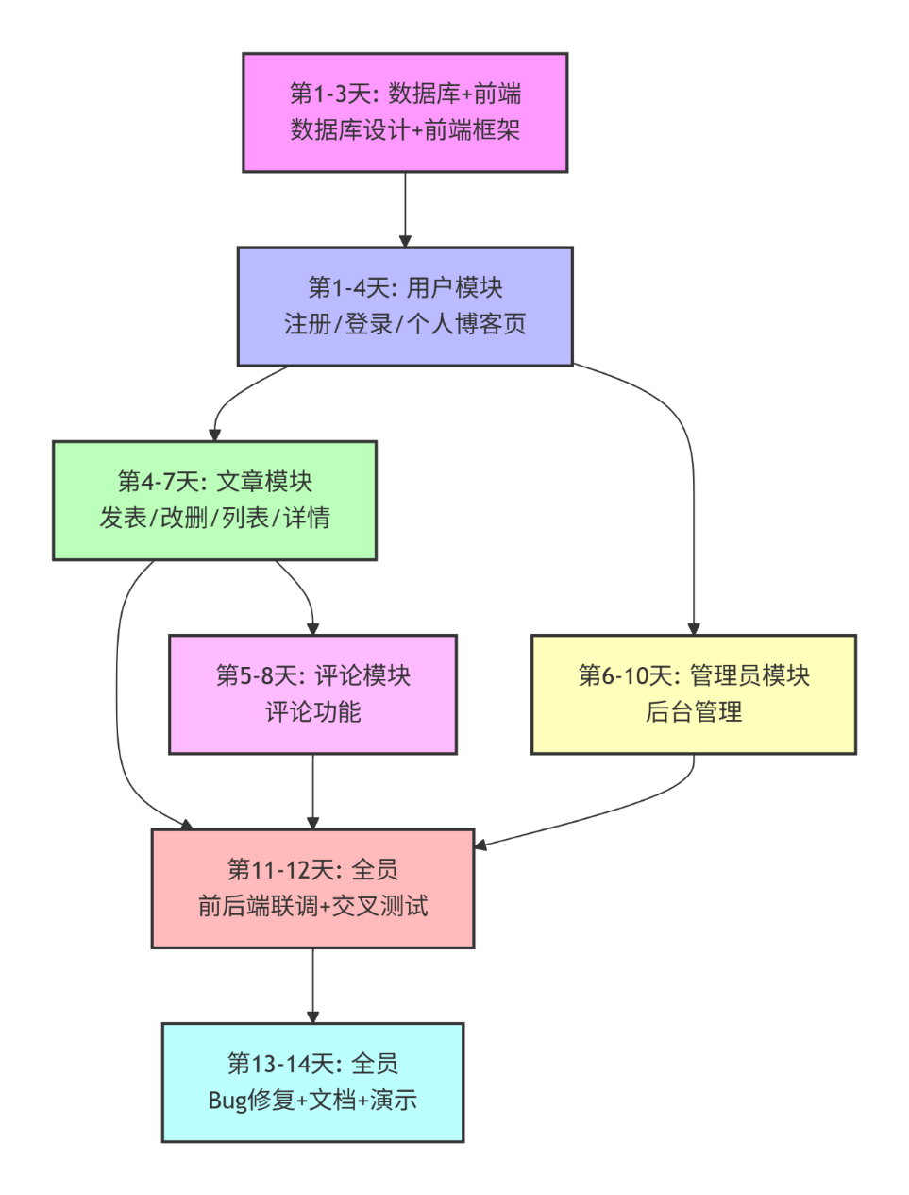
- 关键路径分析
关键路径：
数据库+前端(A1) → 用户模块(B1) → 文章模块(C1) → 联调(F1) → 收尾(G1)
工期计算：
- A1: 3天
- B1: 4天（与A1有重叠，实际从第1天开始，但B1依赖A1完成才能完整集成）
- C1: 4天（第4-7天）
- F1: 2天（第11-12天）
- G1: 2天（第13-14天）
关键路径总工期：14天
评论模块(D1)和管理员模块(E1)与文章模块(C1)并行执行，不延长总工期。

